Федеральное государственное автономное

образовательное учреждение

высшего образования

«СИБИРСКИЙ ФЕДЕРАЛЬНЫЙ УНИВЕРСИТЕТ»

Институт Космических и информационных технологий

институт

Кафедра «Информатика»

кафедра

ОТЧЕТ ПО ПРАКТИЧЕСКОЙ РАБОТЕ №1

«Основы HTML»

тема

|  |  |  |
| --- | --- | --- |
| Преподаватель |  | А.К. Погребников |
|  | подпись, дата | инициалы, фамилия |
| Студент КИ18-17/1б 031831229 |  | В.А. Прекель |
| номер группы, зачетной книжки | подпись, дата | инициалы, фамилия |

Красноярск 2020

# 1 Цель

Освоить описательный язык разметки HTML.

# 2 Задачи

Для выполнения практического задания необходимо решить следующие задачи:

1. Определитесь с темой для лабораторных работ

2. Подберите описание и ключевые слова для страницы, оформите соответствующие теги META, тег TITLE

3. Предложите свое цветовое и дизайнерское оформление страницы в целом, заполните соответствующие атрибуты тега BODY

4. Подберите фоновое изображение для страницы, соответствующее выбранному цветовому решению

5. Выделите в тексте смысловые единицы, оформите с помощью заголовков и подзаголовков

6. Вставьте несколько разделительных линий, оформив их по-разному

7. Предложите общее шрифтовое оформление страницы

8. Оформите несколько абзацев с помощью других шрифтов и их размеров. Используйте относительное изменение размеров шрифта

9. Найдите в интернете 2-3 сайта аналогичной тематики, оформите в конце страницы ссылки на них

10. В начале страницы создайте оглавление из гиперссылок, ссылающееся на все крупные подзаголовки страницы.

11. Поэкспериментируйте с разным оформлением списков

12. Подберите и вставьте в текст изображения

# 3 Ход работы

В качестве темы для практических заданий был выбран сайт с тематикой Алгебраических уравнений и полиномов.

После этого были оформлены теги TITLE и META (листинг 1). Был оформлен список ключевых слов и описание нашей страницы, а также указана кодировка, необходимая для корректной обработки браузером страницы.

Листинг 1 – Теги TITLE и META

<meta charset="UTF-8">  
<meta content="index,all" name="robots">  
<meta content="Vladislsav Prekel" name="author">  
<meta content="многочлен, полином, уравнение, алгебраический" name="keywords">  
<meta content="Многочлены и алгебраические уравнения. Численное решение алгебраических уравнений." name="description">  
<title>Многочлены и алгебраические уравнения</title>

Было подобрано фоновое изображение. Написана информация, оформлены заголовки, разделительные линии и т.д. CSS не использовался, поэтому использовались некоторые устаревшие тэги.

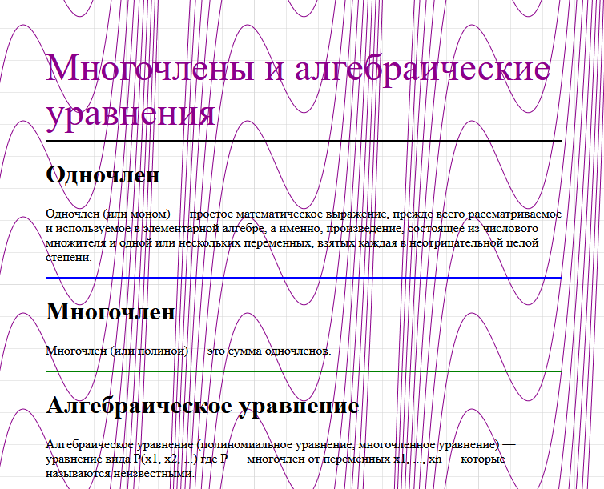

Рисунок 1 – Верхняя часть сайта

Вставлен рисунок, ссылки на другие сайты.

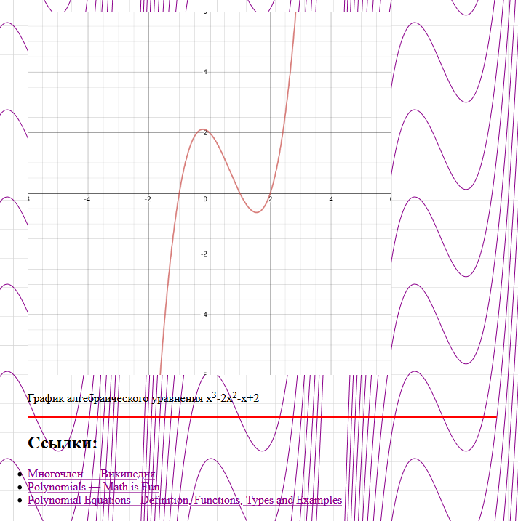

Рисунок 2 – Нижняя часть сайта

Сайт доступен по адресу <https://prekel.github.io/WebFrontend/Pr_01/index.html>.